НОРМАТИВНО – ПРАВОВЫЕ АКТЫ•ИНФОРМАЦИЯ СОБЫТИЕ МЕСЯЦА•ПОЗДРАВЛЕНИЕ

№11 (107) ноябрь 2016г.

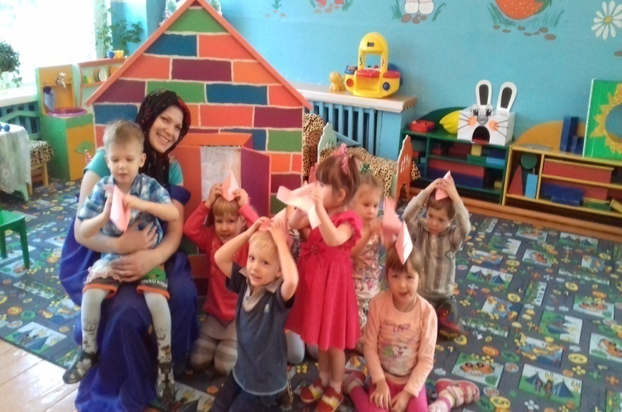
Принятые нормативно
– правовые акты - Стр.2

День народного
Единства - Стр.8

Событие в МОУ «Ручеек» - Стр.10

Событие нашей школы
и школы Игирма-Стр.13

Поздравление - Стр.17

Вот уже более 50 лет в конце ноября во всем мире отмечается День ребенка.
Еще в 1954 году Генеральная Ассамблея ООН рекомендовала всем странам ввести в практику празднование Всемирного дня ребенка, как дня мирового братства и взаимопонимания детей, посвященного деятельности, направленной на обеспечении благополучия детей во всем мире. Именно 20 ноября Ассамблея….

(Продолжение см. на стр.11)

Нормативно - правовые акты
Российская Федерация
Иркутская область
Нижнеилимский муниципальный район
АДМИНИСТРАЦИЯ
БЕРЕЗНЯКОВСКОГО СЕЛЬСКОГО ПОСЕЛЕНИЯ

РАСПОРЯЖЕНИЕ

От 11.11.2016 г. № 72\1
п. Березняки
«О внесении изменений об утверждении
состава комиссии
по чрезвычайным ситуациям
и пожарной безопасности Березняковского
сельского поселения»
Во исполнение Закона Российской Федерации № 28-ФЗ от 12.02.1998 года «О гражданской обороне»; Постановления Правительства РФ № 494 от 30.12.2003 года «О единой государственной системе предупреждения и ликвидации чрезвычайных ситуаций»; Постановления Правительства РФ № 1396 от 23.11.1996 года «О реорганизации штатов по делам гражданской обороны и чрезвычайным ситуациям»
- Создать из числа ответственных работников управленческого аппарата организаций, учреждений и предприятий, находящихся на территории Березняковского сельского поселения комиссию по предупреждению и ликвидации чрезвычайных ситуаций и обеспечению пожарной безопасности.
- Утвердить комиссию по чрезвычайным ситуациям и пожарной безопасности Березняковского сельского поселения в следующем составе:

Председатель комиссии:
Ефимова А.П. – глава Березняковского сельского поселения;

Секретарь комиссии:
Литвинцева А.В.- специалист ГО и ЧС ПБ администрации Березняковского сельского поселения;
Члены комиссии:
Чиканова И.Л. – зам. Председателя Думы БСП;
Казюра Н.П. – ведущий специалист муниципального хозяйства п. Игирма (по согласованию);
Клименко И.К: - директор ООО «Грантсервис» (по согласованию)»;
Путилин Г.Ф: - мастер участка ООО «Электрические котельные» (по согласованию);
Солтыкова Г.В: - директор ООО «Перспектива» (по согласованию);
Коновалова Н.С: - заведующая Березняковской участковой больницы (по согласованию);
Ерофеева М.Н. – индивидуальный предприниматель (по согласованию);
Перфильев С.А.: - индивидуальный предприниматель (по согласованию);
Миков Н.И. - индивидуальный предприниматель (по согласованию);
Рогачева Е.В. – директор МОУ «общеобразовательная средняя школа п. Березняки (по согласованию);
Россова М.Е: - директор МОУ «Игирменской основной школы» (по согласованию);

3. Возложить на комиссию по предупреждению и ликвидации чрезвычайных ситуаций и обеспечению пожарной безопасности общее руководство созданием, функционированием звена территориальной подсистемы РСЧС.
4. Утвердить Положение о комиссии по предупреждению и ликвидации чрезвычайных ситуаций и обеспечению пожарной безопасности; (Приложение №1).
5. Распоряжение администрации Березняковского сельского поселения
№ 21\1 от 11.03.2012 «Об изменении состава комиссии по предупреждению и ликвидации чрезвычайных ситуаций и обеспечению пожарной безопасности на территории Березняковского сельского поселения», считать утратившим силу.
6. Данное распоряжение опубликовать в «Вестнике Березняковского сельского поселения» и разместить на официальном сайте администрации Березняковского сельского поселения в сети Интернет;
7. Контроль за исполнением распоряжения оставляю за собой.

Глава Березняковского
сельского поселения: А.П.Ефимова

_________________________________________________

Приложение №1
к распоряжению Администрации
Березняковского сельского поселения
от 11.11.2016 г №72\1

Положение

о комиссии по предупреждению и ликвидации чрезвычайных ситуаций

и обеспечению пожарной безопасности Березняковского сельского поселения

I. Общие положения.
1. Комиссия по предупреждению и ликвидации чрезвычайных ситуаций и обеспечению пожарной безопасности Березняковского сельского поселения (далее – комиссия) является координационным органом, образованным для обеспечения согласованности действий органа местного самоуправления, государственных и иных организаций в целях реализации единой государственной политики в области по предупреждению и ликвидации чрезвычайных ситуаций природного и техногенного характера (далее – чрезвычайные ситуации), обеспечения пожарной безопасности.
2. КЧС и ПБ руководствуется в своей деятельности Конституцией РФ, федеральными конституционными законами, федеральными законами, указами и распоряжениями Президента РФ, постановлениями и распоряжениями Правительства РФ, законами Иркутской области, указами и распоряжениями Губернатора Иркутской области, постановлениями и распоряжениями администрации Нижнеилимского муниципального района, а также настоящим Положением.
3. Комиссия осуществляет свою деятельность под руководством главы Березняковского сельского поселения
Решения комиссии, принятые в пределах ее компетенции, являются обязательными для выполнения всеми организациями и общественными объединениями.
4. Порядок материального и технического обеспечения определяется администрацией Березняковского сельского поселения. Для финансирования мероприятий по предупреждению и ликвидации чрезвычайных ситуаций, обеспечению пожарной безопасности используются средства бюджета Березняковского сельского поселения, а так же могут использоваться отчисления страховых компаний, фонда защиты населения и территорий от чрезвычайных ситуаций.

II. Основными задачами комиссии являются:
а) разработка мер по реализации единой государственной политики в области по предупреждению и ликвидации чрезвычайных ситуаций и обеспечения пожарной безопасности на территории поселения;
б) координация деятельности органа управления и сил звена территориальной подсистемы РСЧС;
в) обеспечение готовности к действиям органов управления, сил и средств звена территориальной подсистемы РСЧС;
г) обеспечение согласованности действий органа местного самоуправления, государственных и иных организаций при решении вопросов в области по предупреждению и ликвидации чрезвычайных ситуаций, обеспечения пожарной безопасности, а также восстановление и строительство жилых домов, объектов жилищно-коммунального хозяйства, социальной сферы, производственной и инженерной инфраструктуры, поврежденных и разрушенных в результате ЧС;
д) организация и контроль за осуществлением мероприятий по предупреждению и ликвидации чрезвычайных ситуаций и обеспечению пожарной безопасности, защите населения и территорий поселения от пожаров, аварий, катастроф, стихийных бедствий и ликвидации их последствий;
е) осуществление контроля за обеспечением надежности работы потенциально опасных объектов на территории поселения.
III. Комиссия с целью выполнения возложенных на нее задач осуществляет следующие функции:
а) рассматривает в пределах своей компетенции вопросы в области предупреждения и ликвидации ЧС, обеспечения пожарной безопасности, а также восстановление и строительство жилых домов, объектов жилищно-коммунального хозяйства, социальной сферы, производственной и инженерной инфраструктуры, поврежденных и разрушенных в результате ЧС и вносит в установленном порядке в комиссию по ЧС и ПБ Нижнеилимского муниципального района соответствующие предложения;
б) разрабатывает предложения по совершенствованию нормативных документов в области предупреждения и ликвидации ЧС и обеспечения пожарной безопасности;
в) рассматривает прогнозы ЧС на территории поселения;
устанавливает режимы функционирования РСЧС на подведомственной территории;
г) разрабатывает предложения по развитию и обеспечению функционирования звена территориальной подсистемы РСЧС;
д) участвует в подготовке предложений по ликвидации ЧС муниципального масштаба, происшедших на территории поселения;
е) организует подготовку предложений по финансированию мероприятий в области предупреждения и ликвидации ЧС и обеспечения пожарной безопасности, участвует в разработке и рассмотрении местного бюджета на очередной финансовый год в данной области;
ж) обеспечивает согласованность действий органов, входящих в систему мониторинга и прогнозирования ЧС в поселении;
з) участвует в создании резервов материально-технических ресурсов для ликвидации ЧС поселения;
и) обеспечивает деятельность по ликвидации ЧС, привлечению сил и средств звена территориальной подсистемы РСЧС, а также трудоспособного населения к ликвидации последствий пожаров, аварий, катастроф и стихийных бедствий;
к) планирует и обеспечивает проведение мероприятий по эвакуации населения из зон ЧС, его жизнеобеспечение и возвращение в места постоянного проживания;
л) организует сбор и обмен информацией в области защиты населения и территории поселения от ЧС;
м) организует работу по подготовке предложений и рекомендаций для организаций по вопросам защиты населения и территории поселения от ЧС и обеспечение пожарной безопасности.
IV. Комиссия в пределах своей компетенции имеет право:
а) вводить план действий по предупреждению и ликвидации чрезвычайных ситуаций природного и техногенного характера и обеспечению пожарной безопасности;
б) запрашивать у органов исполнительной власти области, органов местного самоуправления, других организаций и общественных объединений поселения необходимые материалы и информацию;
в) заслушивать на своих заседаниях представителей органов местного самоуправления, организаций и общественных представителей по согласованию с их руководителями;
г) привлекать для участия в своей работе председателей органов местного самоуправления, организаций и общественных представителей по согласованию с руководителями;
д) готовить предложения о проведении экстренных мер по обеспечению защиты населения и территорий поселения от последствий аварий, катастроф, пожаров и стихийных бедствий, снижению ущерба от них и ликвидации этих последствий на всей территории поселения;
е) обеспечивать привлечение сил и средств органов местного самоуправления, организаций для проведения неотложных мероприятий по предупреждению и ликвидации чрезвычайных ситуаций, обеспечению пожарной безопасности;
ж) обеспечивать эффективное взаимодействие органов, входящих в звено территориальной подсистемы РСЧС, при введении в зонах ЧС особого режима проживания и поведения населения, а также особого режима работы предприятий и организаций, порядка въезда и выезда граждан (обсервация, карантин).
V. Комиссия осуществляет свою деятельность в соответствии с годовым планом, принимаемым на заседании комиссии и утвержденным ее председателем. Заседания комиссии проводится по мере необходимости, но не реже одного раза в квартал. Заседание комиссии проводит ее председатель или по его поручению - заместитель. В случае отсутствия члена комиссии на заседании он имеет право представить свое мнение по рассматриваемым вопросам в письменной форме.
Подготовка материалов к заседанию комиссии осуществляется органами местного самоуправления, к сфере ведения которых относятся вопросы, включенные в повестку дня заседания. Материалы представляются в комиссию не позднее чем за 10 дней до проведения заседания.
VI. Заседания комиссии оформляются, как правило, в виде решений (протоколов), которые подписываются председателем комиссии или его заместителем, председательствующим на заседании.

VII. Регистрацию, учет и организацию контроля и исполнения решений комиссии осуществляет секретарь комиссии.
VIII. В целях повышения эффективности работы комиссии, из ее персонального состава могут формироваться оперативные группы для выполнения следующих мероприятия:
- выявление причин ухудшения обстановки на территории поселения;
- принятие оперативных мер по предотвращению ЧС или ее ликвидации;
- оценка характера и масштабов возникшей ЧС;
- руководство работами по ликвидации ЧС и защите населения в районе бедствия.
Количество и категорию личного состава в оперативной группе определяет председатель комиссии.
_________________________________________________

Российская Федерация
Иркутская область
Нижнеилимский муниципальный район

АДМИНИСТРАЦИЯ
БЕРЕЗНЯКОВСКОГО СЕЛЬСКОГО ПОСЕЛЕНИЯ
ПОСТАНОВЛЕНИЕ

от__26.10.2016 г.__ № _226/1__
п. Березняки

«О внесении изменений в правила
землепользования и застройки
Березняковского муниципального образования»

В соответствии с поручением заместителя Председателя Правительства Российской Федерации Д.Н. Козака от 28.07.2016г. №ДК-П9-4520, в целях приведение действующих правил землепользования и застройки Березняковского муниципального образования в соответствии с требованиями Градостроительного кодекса Российской Федерации в части установления конкретных значений параметров разрешенного строительства для основных видов разрешенного использования каждой территориальной зоны, администрация Березняковского муниципального образования

ПОСТАНОВЛЯЕТ:

- Внести изменения в правила землепользования и застройки Березняковского муниципального образования в части установления конкретных значений параметров разрешенного строительства для основных видов разрешенного использования каждой территориальной зоны.
- Создать комиссию по подготовке внесения изменений в правила землепользования и застройки Березняковского муниципального образования.
- Утвердить состав комиссии по подготовке внесения изменений в правила землепользования и застройки Березняковского муниципального образования согласно Приложения 1.
- Утвердить порядок деятельности комиссии по подготовке внесения изменений в правила землепользования и застройки Березняковского муниципального образования согласно Приложения 2.
- Опубликовать настоящее Постановление в Вестнике Березняковского муниципального образования и разместить на официальном сайте администрации Березняковского муниципального образования www.a-bsp.ru.
- Контроль исполнения настоящего Постановления оставляю за собой образования.

Глава Березняковского
сельского поселения А.П. Ефимова

__________________________________________________

Российская Федерация
Иркутская область
Нижнеилимский муниципальный район
АДМИНИСТРАЦИЯ
Березняковского сельского поселения
РАСПОРЯЖЕНИЕ

От 14.01.2016 года № 2/1
п. Березняки
«О проведении Дней защиты
от экологической опасности в 2016 году»
В соответствии с Распоряжением Правительства Иркутской области №91-рп от 27 марта 2012 года «О ежегодном проведении на территории Иркутской области Дней защиты от экологической опасности», на основании рекомендаций заместителя мэра Нижнеилимского муниципального района № 4-10\6049 от 25.12.2014 года, в целях координации действий органа местного самоуправления, общественных организаций и граждан в проведении эффективной политики в сфере экологического образования и просвещения, воспитания бережного отношения к природе и сохранения биоразнообразия:
- Рекомендовать, директорам муниципальных учреждений, предприятий, частным предпринимателям, жителям п.Березняки и п.Игирма:
- Принять участие в подготовке проведения Дней защиты от экологической опасности;
- Субботниках и экологических акциях по очистке, благоустройстве и озеленению:
- территорий организаций, учебных и детских учреждений;
- улиц, деревьев, памятных мест;
- берегов рек, родников, мест массового отдыха, территорий прилегающим к гаражам и огородам;
Оказать помощь по уборке не санкционированных (стихийных) свалок.
- Директору ООО «Перспектива» Салтыковой Г.В. организовать бесперебойный вывоз мусора с представлением дополнительной техники.
- Водителю Березняковского сельского поселения провести очистку асфальтированной части дороги.
- Контроль за исполнением данного Распоряжения оставляю за собой.

Глава Березняковского
сельского поселения: А.П.Ефимова

_______________________________________________________

Российская Федерация
Иркутская область
Нижнеилимский муниципальный район
Администрация Березняковского сельского поселения

РАСПОРЯЖЕНИЕ

От 11.11.2016г. №_72___
п. Березняки

«Об окончании месячника
защиты от экологической
опасности в 2016 году»»

В связи окончанием месячника защиты от экологической опасности в 2016 году:
- Объявить об окончании месячника защиты от экологической опасности.
- Специалистам по муниципальному имуществу Милютиной А.А., Козюре Н.П. подготовить итоговые отчеты по проведению месячника защиты от экологической опасности.
- Контроль за данным распоряжение оставляю за собой

Глава Березняковского
сельского поселения Ефимова А.П.

_______________________________________________________

РОССИЙСКАЯ ФЕДЕРАЦИЯ
ИРКУТСКАЯ ОБЛАСТЬ
НИЖНЕИЛИМСКИЙ МУНИЦИПАЛЬНЫЙ РАЙОН

АДМИНИСТРАЦИЯ
БЕРЕЗНЯКОВСКОГО СЕЛЬСКОГО ПОСЕЛЕНИЯ

РАСПОРЯЖЕНИЕ
от 30.05.2016г. № 42/1
п. Березняки

«О проведении смотра-конкурса по
благоустройству на территории
Березняковского сельского поселения»

В целях улучшения внешнего благоустройства, санитарного и противопожарного состояния населенных пунктов сельского поселения, бережного отношения к земле, жилищному фонду, зеленым насаждениям и в целях стимулирования активного участия жителей в работах по благоустройству:
1. Объявить ежегодный смотр-конкурс по благоустройству территории муниципального образования «Березняковское сельское поселение».
1.1. Установить сроки проведения конкурса: с 01 июня по 03 ноября 2016 года.
2. Утвердить Положение о конкурсе по благоустройству территории муниципального образования «Березняковское сельское поселение». Прилагается.
3. Утвердить состав комиссии по подведению итогов конкурса. Прилагается.
4. Информацию о победителях конкурса разместить на информационных стендах, и в сети Интернет на официальном сайте администрации Березняковского сельского поселения www.a-bsp.ru.
5. Контроль исполнения настоящего постановления оставляю за собой.

Глава Березняковского
сельского поселения А.П. Ефимова

_________________________________________________

УТВЕРЖДЕН
распоряжением администрации
Березняковского сельского поселения
от 30.05.2016г. № _42/1_

ПОЛОЖЕНИЕ
о конкурсе по благоустройству территории муниципального образования Березняковского сельского поселения

1.Общие положения

  - Конкурс по благоустройству территории Березняковского сельского поселения (далее — смотр-конкурс) проводится в рамках решения вопроса местного и реализации Федерального закона от 06.10.2003 № 131-ФЗ «Об общих принципах организации местного самоуправления в Российской Федерации», с целью повышение уровня благоустройства, санитарного, архитектурного и эстетического состояния территории поселения.
  - Задачи конкурса:
- привлечение внимания населения, предприятий, организаций, учреждений, индивидуальных предпринимателей (далее предприятий) к вопросам благоустройства;
- воспитание бережного отношения к жилищному фонду, придомовым участкам, оборудованию и содержанию улиц, дворов, подъездов, балконов, объектов малых архитектурных форм;
- озеленение прилегающих территорий жилых домов, административных зданий и производственных объектов;
- комплексное благоустройство дворов и других территорий сельского поселения;
- санитарное благоустройство сельского поселения;
- обеспечение противопожарного состояния сельского поселения;
- совершенствование форм работы с населением по месту жительства.
1.3. Конкурс проводится по следующим номинациям: « Лучшие усадьбы» — среди жителей многоквартирных и индивидуальных жилых домов; Благоустройство территории организаций — среди предприятий, организаций, учреждений, индивидуальных предпринимателей; «Детская площадка» - конкурс проводится среди жителей поселка, которые построили детские площадки, на благо поселка.
1.4. Конкурс проводится в рамках, установленных номинацией. В конкурсе могут принять участие жители сельского поселения, граждане, временно проживающие на территории поселения, а также коллективы организаций независимо от форм собственности и организационно-правовых форм.
1.5. Организатор конкурса – администрация Березняковского сельского поселения, МУК «КИЦ БСП». Конкурс проводится ежегодно на основании распоряжения администрации Березняковского сельского поселения.
1.6. Для организации и контроля за проведением конкурса, подведения итогов создается конкурсная комиссия при администрации Березняковского сельского поселения. Конкурсная комиссия формируется из представителей администрации поселения. Персональный состав конкурсной комиссии утверждается главой администрации.

2.Порядок проведения конкурса и подведения его итогов

2.1. Сроки проведения конкурса на территории поселения, ежегодно определяются главой администрации поселения.
2.2. Администрация сельского поселения обеспечивает проведение и подведение итогов конкурса.
2.3. Каждый критерий номинаций конкурса оценивается комиссией.
2.4. Победившими признаются участники, представившие конкурсные объекты, и в случае равенства голосов членов конкурсной комиссии победителями в номинации признаются несколько участников конкурса.
2.5. Участники, победившие в конкурсе, награждаются ценными подарками, благодарственными письмами.

3. Финансовое обеспечение организации и проведения конкурса

3.1. Награждение победителей конкурса проводится за счет средств бюджета сельского поселения.
3.2. Основанием для осуществления кассовых расходов бюджета сельского поселения является распоряжение администрации поселения об итогах конкурса.
3.3. Победитель в каждой номинации награждается ценным подарком, остальные участники поощряются Благодарственными письмами администрации сельского поселения.

4. Подведение итогов конкурса

4.1. Решение конкурсной комиссии о подведении итогов конкурса считается правомерным, если в заседании принимают участие не менее двух третей ее членов.
4.2. Решение комиссии оформляется протоколом, который подписывается всеми членами конкурсной комиссии, принимавшими участие в заседании.

_________________________________________________

УТВЕРЖДЕН
распоряжением администрации
Березняковского сельского поселения
от 30.05.2016г. № _42/1_

СОСТАВ
комиссии по проведению смотра-конкурса по благоустройству на территории Березняковского сельского поселения

Председатель комиссии Ефимова А.П – Глава муниципального образования «Березняковское сельское поселение»;
Чиканова И.Л. – заместитель председателя Думы Березняковского сельского поселения.
Члены комиссии:
Вологжина Е.В. – ведущий специалист администрации Березняковского сельского поселения;
Федянова О.В. – ведущий специалист администрации Березняковского сельского поселения;
Литвинцева А.В. – ведущий специалист по муниципальному имуществу Березняковского сельского поселения.
Секретарь комиссии:
Милютина А.А. – ведущий специалист по муниципальному имуществу Березняковского сельского поселения.

Российская Федерация
Иркутская область
Нижнеилимский муниципальный район
АДМИНИСТРАЦИЯ
БЕРЕЗНЯКОВСКОГО СЕЛЬСКОГО ПОСЕЛЕНИЯ

ПОСТАНОВЛЕНИЕ

От 31.12.2015г. № 207
п. Березняки

«Об утверждении порядка определения
размера арендной платы за земельные участки,
находящиеся в собственности Березняковского муниципального
образования и предоставленные в аренду без торгов»
Руководствуясь п.2 ст.11, п.3 ст.39.7 Земельного кодекса Российской Федерации, Федеральным законом от 06.10.2003 №131-ФЗ «Об общих принципах организации местного самоуправления в Российской Федерации», Федеральным законом от 27.07.2010 №210-ФЗ «Об организации предоставления государственных и муниципальных услуг», Устава Березняковского муниципального образования, администрация Березняковского сельского поселения

ПОСТАНОВЛЯЕТ:

1.Утвердить порядок определения размера арендной платы за земельные участки, находящиеся в собственности Березняковского муниципального образования и предоставленные в аренду без торгов согласно приложению.
2.Разместить данное постановление на официальном сайте Березняковского муниципального образования и опубликовать в периодическом печатном издании «Вестник Березняковского сельского поселения.
3.Контроль за исполнением данного постановления оставляю за собой

Глава Березняковского
сельского поселения Ефимова А.П.

Российская Федерация
Иркутская область
Нижнеилимский район
Администрация Березняковского поселения
П О С Т А Н О В Л Е Н И Е
От 31.12. 2015 г. № 208
п. Березняки
«Об утверждении порядков платы
за земельные участки, находящиеся в собственности
Березняковского муниципального образования»
На основании статей 39.4, 39.7, 39.25, 39.28 Земельного кодекса Российской Федерации, статьи 41 Бюджетного кодекса Российской Федерации, постановления Правительства Российской Федерации от 16.07.2009 № 582 «Об основных принципах определения арендной платы при аренде земельных участков, находящихся в государственной или муниципальной собственности, и о Правилах определения размера арендной платы, а также порядка, условий и сроков внесения арендной платы за земли, находящиеся в собственности Российской Федерации», администрация Березняковского сельского поселения Нижнеилимского района
ПОСТАНОВЛЯЕТ:
1. Утвердить Порядок определения размера арендной платы за земельные участки, находящиеся в собственности муниципального образования «Березняковское сельское поселение» и предоставленные в аренду без торгов. (Приложение 1)
2. Утвердить Порядок определения размера платы за увеличение площади земельных участков, находящихся в частной собственности, в результате перераспределения таких земельных участков и земельных участков, находящихся в собственности муниципального образования «Березняковское сельское поселение». (Приложение 2)
3. Утвердить Порядок определения цены земельного участка при заключении договора купли-продажи земельного участка, находящегося в собственности муниципального образования «Березняковское сельское поселение», без проведения торгов. (Приложение 3)
4. Утвердить Порядок определения платы по соглашению об установлении сервитута в отношении земельных участков, находящихся в собственности муниципального образования «Березняковское сельское поселение». (Приложение 4)
5. Опубликовать настоящее постановление в печатном средстве массовой информации «Вестник Березняковского сельского поселения» и разместить на официальном сайте Березняковского муниципального образования в информационно-телекоммуникационной сети «Интернет».

Глава Березняковского
Сельского поселения Ефимова А.П.

Информация события месяца
День народного единства и праздник улиц.
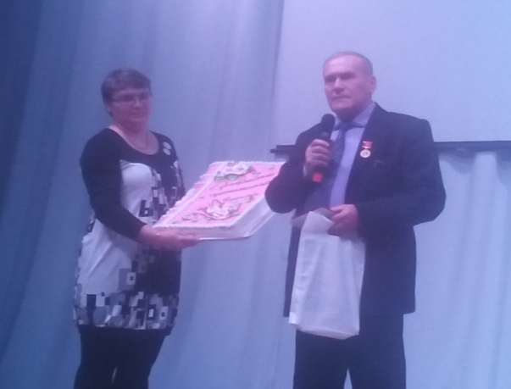
«Россия – любимая наша страна…»
Что мы Родиной зовем? Дом где мы с тобой живем,
И березки, вдоль которых рядом с мамой мы идем.
Что мы Родиной зовет? Поле с тонким колоском,
Наши праздники и песни, теплый вечер за окном.
Что мы Родиной зовем? Все, что в сердце бережем,
И под небом синим-синим флаг России над Кремлем.

6 ноября 2016г. проходили мероприятия в Доме культуры п.Березняки (МУК «КИЦ БСП»). Начало концерта началось с праздника, который празднуют все патриоты нашей великолепной большой страны России. Были оригинальные номера посвященные празднику и слайд-шоу. Много было сказано приятных слов о самой красивой, богатой, щедрой и великой стране – нашей России. Страна с огромнейшим потенциалом, невероятно богатыми землями, красивейшими пейзажами и лучшим народом. Мы можем сказать, что более могучей страны, чем наша нет во всем мире! Мы гордимся нашей страной! Так пусть с каждым днем, наша жизнь становится все ярче и богаче. Пусть старики, живут, не нуждаясь в заботе и финансах, дети имеют достойное воспитание, семьи создают крепкую ячейку общества. Пусть наша страна расцветает! С днем России сегодня всех поздравляем!
На этом концерт в честь России плавно перешел еще на один праздник, не менее значимый - Праздник 90-летие Нижнеилимского района. Наша жизнь у многих связана с Нижнеилимским районом. Здесь многие родились, выросли, здесь мы учимся и работаем. Слово было дано главе Березняковского сельского поселения Ефимовой Анне Петровне, где она в свое очередь вызвала на сцену для награждения нагрудным знаком Перфильева Сергея Александровича. Великолепного семьянина, выдающегося человека, замечательного и успешного предпринимателя, и просто хорошего жителя нашего поселка. Желаем Сергею Александровичу океан счастливых лет, пусть будут во всех делах удача и везенье. И ни когда не кончается позитивное настроение. Хотим Вам пожелать, Сергей Александрович, удачи, успеха в жизни, ярких дел, чтоб Вы с улыбкой — не иначе встречали каждый новый день! В свою очередь Сергей Александрович преподнес большой торт, и все кто был на празднике, взрослые и дети попробовали этот восхитительный торт.
После поздравления нашего населения с 90-летием Нижнеилимского района, затронули праздник нашего любимого и всем родного поселка Березняки. Праздник проводится ежегодно, на основании распоряжения администрации, в целях улучшения внешнего благоустройства, санитарного и противопожарного состояния населенных пунктов сельского поселения, бережного отношения к земле, жилищному фонду, зеленым насаждениям и в целях стимулирования активного участия жителей в работах по благоустройству. Смотр-конкурс был объявлен по благоустройству территории муниципального образования «Березняковское сельское поселение» с 01 июня по 03 ноября 2016 года. Конкурс проводился по следующим номинациям: « Лучшие усадьбы» — среди жителей многоквартирных и индивидуальных жилых домов, благоустройство территории организаций — среди предприятий, организаций, учреждений, индивидуальных предпринимателей. «Детская площадка» - конкурс проводится среди жителей поселка, которые построили детские площадки, на благо поселка. Организатор конкурса – администрация Березняковского сельского поселения, МУК «КИЦ БСП». Итоги были подведены 6 ноября на концерте. Выступила Ефимова А.П – Глава муниципального образования «Березняковское сельское поселение» с информацией по определению самых благоустроенных дворов, многоквартирных и индивидуальных домов на территории Березняковского сельского поселения. Была показана презентация, где каждый мог увидеть свой дом, свою усадьбу, где получили небольшие призы и благодарственные письма. Победители смотра-конкурса по благоустройству территории Березняковского сельского поселения стали:
в номинации: «Лучшие усадьбы»: Вологжина Елена Анатольевна; Перетолчина Ольга Владимировна; Галузова Нурия Кашиповна; Лапоух Виктор Николаевич; Киселева Валентина Андреевна; Бутакова Екатерина Николаевна; Ступин Владимир Михайлович; Чупрова Анна Владимировн; Ефимова Анна Петровна; Беляевская Ирина Анатольевна; Вологжина Елена Валентиновна; Перфильева Ирина Николаевна; Рыбкина Елена Михайловна; Белобородов Александр Михайлович; Перфильева Вера Гусмановна; Макаров Олег Иннокентьевич; Подкорытова Татьяна Валентиновна; Лучкина Галина Александровна; Рогачева Екатерина Валентиновна; Чиканова Ирина Леонидовна; Куклина Раиса Егоровна; Сонин Сергей Иванович; Романов Павел Васильевич; Невидимов Александр Александрович; Лучкина Ольга Петровна; Белобородов Михаил Петрович; Бабушкин Сергей Леонидович; Акуз Александр Николаевич; Ладных Галина Николаевна; Самсонов Валерий Васильевич; Духнич Надежда Александровна; Перетолчина Екатерина Николаевна; Татриева Любовь Юрьевна; Ковалева Татьена Ивановна; Щелкунов Валерий Михайловна; Сверкунова Елена Михайловна; Видякина Альбина Владимировна; Иванова Валентина Викторовна; Пушмин Андрей Анатольевич; Гнатенко Лидия Андреевна; Бубнов Михаил Васильевич; Одиноков Евгений Дмитриевич; Путинцева Любовь Викторовна; Хамкалова Наталья Петровна; Яблокова Ирина Маняфовна; Степаненко Валентина Яковлевна; Литвинцев Вячеслав Григорьевич; Афанасьева Татьяна Андреевна; Мохнач Людмила Григорьевна; Никитина Галина Григорьевна; Вологжин Николай Александрович; Быченкова Ольга Евгеньевна.
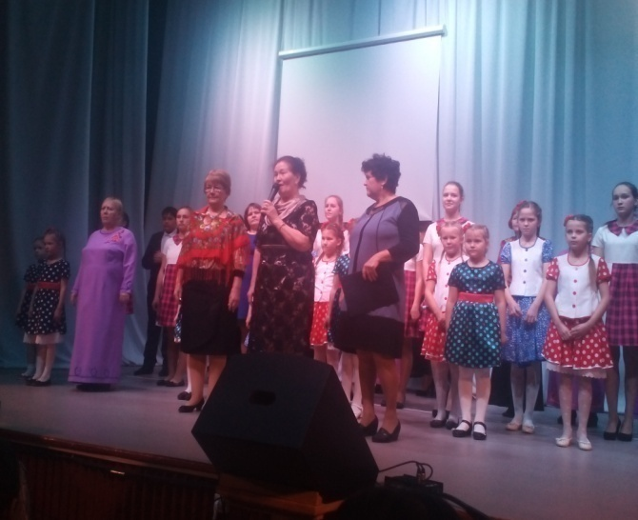
в номинации: «Благоустройство территории организации»: МОУ «Березняковская СОШ» им. М.К. Янгеля, директор Екатерина Валентиновна Рогачева; ООО «Фортуна», директор Колмакова Наталья Георгиевна.
в номинации: «Детская площадка»: Детская площадка ул. Набережная; Детская площадка ул. Мира д.1; Детская площадка ул. Мира д.3; Детская площадка ул. Мира д.11.
И в завершении глава Березняковского сельского поселения Ефимова Анна Петровна, заместитель председателя Думы Чиканова Ирина Леонидовна сказали несколько напутственных теплых слов нашим будущим солдатам, и вручили сладкие презенты. Они пожелали нашим солдатам найти счастья на своем жизненном пути, и что ждем их очень домой, в наш родной и любимый поселок. Пожелания сопровождались веселыми песнями. Праздничная программа прошла на «УРА»!
Благодарим коллектив МУК «КИЦ БСП» за проделанную замечательную подготовку праздничного концерта. Все посетители были довольны, и выражали после концерта свое восхищение и благодарность.
После концерта состоялась ярмарка для населения поселка в здании Дома культуры, и чаепитие для березняковцев – «Ресторан на час». «не нужные – нужные вещи» - обмен вещами, где дети и взрослые с удовольствием поменялись вещами, кому что нужнее.
С уважением Милютина А.А.

Работа совета ветеранов «Березняки» и «Игирма»
Игровой программы
«Камера! Мотор!»
Приняли участи в конкурсе проводимым Нижне – Илимским Советом ветеранов войны и труда, посвященной году кино. Выставлена 2 команды: п.Березняки, и п. Игирма. Команды тщательно готовились к мероприятию, особенно по домашнему заданию – это заливное и дичь.
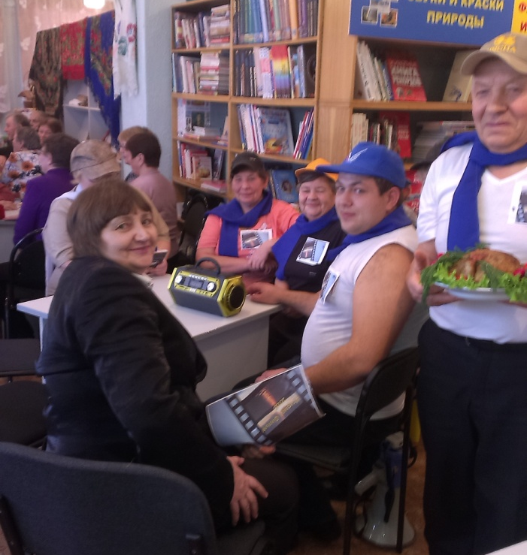
Представляли кадры из фильмов: «Брильянтовая рука» и «Морозко».
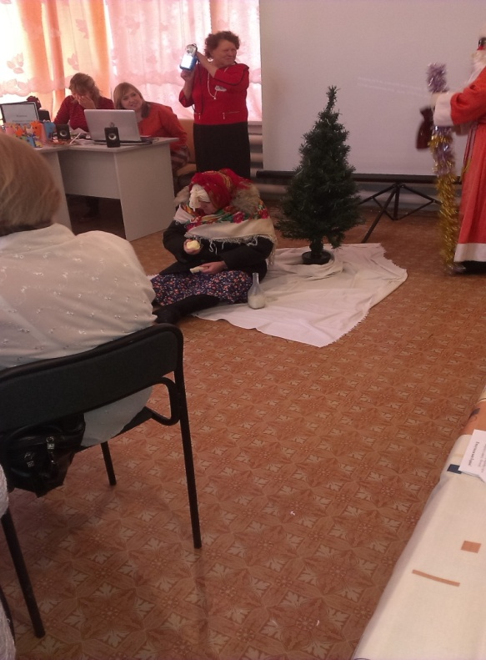
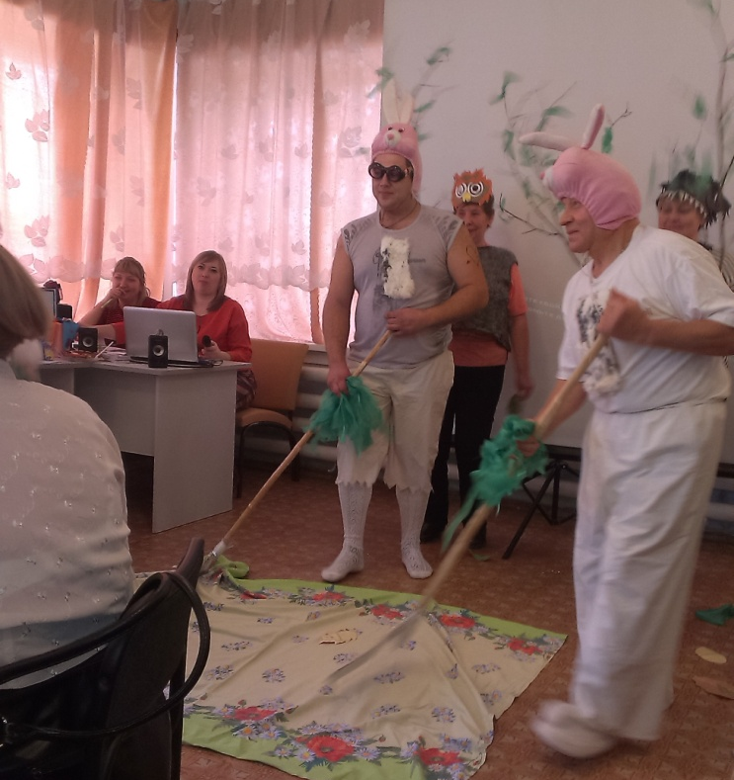
Обе команды заняли призовые места (1 место и 2 место). Большое спасибо участникам команд. Здоровья, благополучия и процветания.
Глава Березняковского
сельского поселения: Ефимова А.П.

Заключено социальное партнерство между п.Игирма и п.Семигорск, активная позиция председателей помогает решать вопросы людей пожилого возврата, это не мало важно для людей живущих в сельской местности.
Председатели советов: Петухов И.Г. и Россов К.В. отмечены Благодарственными письмами мэра Нижне – Илимского района за работу общественных организаций. Пожелаем плодотворной работы председателям совета ветеранов и труда.
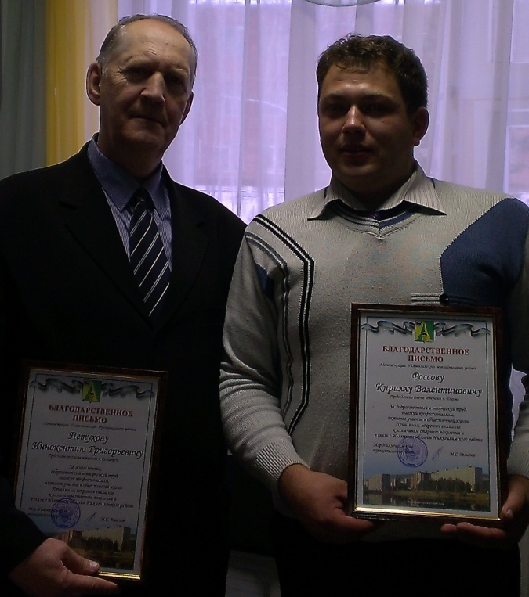
Глава Березняковского сельского поселения: Ефимова А.П.

Какие события произошли в МОУ «Ручеек»
Вместе весело шагаем
9 ноября в старшей – подготовительной группе «Капелька» прошло спортивное развлечение «Вместе весело шагать». Подготовили и провели воспитатели группы Задонская О.А., Федянова Е.С. Дети с удовольствием принимали участие в соревнованиях, показывали силу, ловкость, сноровку. Приятно было посмотреть на ребят в хорошей физической форме, подтянутых, любящих спорт. В конце соревнований вместе с воспитателями, команды померились силушкой богатырской. В этот раз победила дружба, любовь к спорту. Наш девиз всегда такой: «Здоровье в порядке - спасибо зарядке!»

День ребенка

…..В нашем детском саду 18 ноября прошел День открытых дверей. Родители могли посетить образовательную деятельность, желающие стать участниками в мероприятиях детского сада.
Родителям представилась возможность увидеть, как ребенок участвует в образовательном процессе,оценить его знания в разных областях, творческие способности.
В ясельной группе «Ромашка» воспитатель О.К.Слободчикова показала утреннюю гимнастику, прошло музыкальное занятие «Поиграем с мамой» под руководством М.С. Яблоковой.
Г.А Лучкина вместе с родителями провела игровой час на тему «Играем пальчиками - развиваем речь»

«Рядом с мамой», где дети вместе с мамой играли в различные игры.
В младше-средней группе «Ягодка» родители посетили утреннюю гимнастику, занятие по лепке «Поможем ежику», игровую программу «В гости к бабушке», которые провела Е.М. Никулина. Приняли активное участие в музыкальном занятии под руководством М.С.Яблоковой. Напоминанием об этом дне родителям были предложены буклеты по правам ребенка.
В старше-подготовительной группе «Капелька» родители посетили игру-путешествие «Мы живем в Березняках», в приемной родителям были предложены консультации по правам ребенка
В завершении Дня ребенка дети старше-подготовительной группы подготовилипраздничный концерт «Мамочке любимой», который оставил яркий след в сердцах мам и бабушек. Мамы со своими детьми участвовали в весёлых конкурсах и эстафетах, ребята читали для них стихи, пели песни. Все получили заряд положительных эмоций и массу впечатлений. Каждый ребенок приготовил сюрприз для своей мамы, поделку, сделанную своими руками!
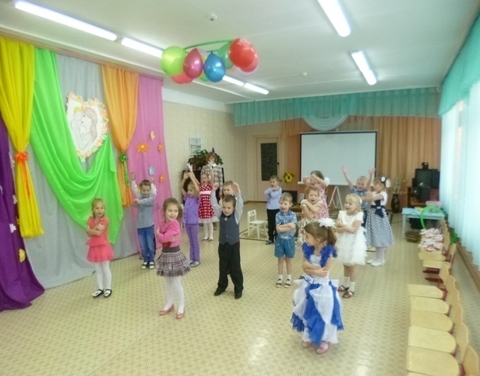
Круглый стол
Накануне всемирного дня ребенка в нашем детском саду прошла встреча за круглым столом с родителями воспитанников на тему «Детство без наказаний».В течение дискуссии родители рассуждали, спорили о том, как надо и не стоит наказывать ребенка. Воспитатель Задонская Ольга Александровна показала родителям презентацию, которая помогла познакомить родителей с правами ребенка.
Показ фильма, основанного на реальных события «Про девочку», оставил у родителей массу впечатлений. Родители делились увиденным, обсуждали. Надеемся, что все сделали вывод о воспитании своих детей, и будут применять знания, полученные на этом мероприятие в своей практике.
В конце круглого стола родители поблагодарили Ольгу Александровну и пожелали, чтобы в нашем детском саду было больше таких мероприятий!
Открытое занятие Яблоковой М.С.
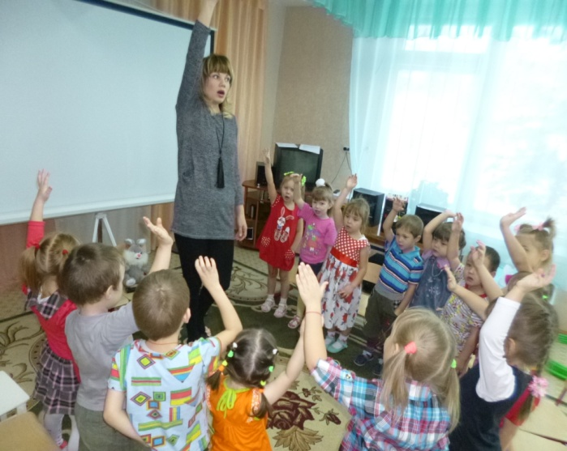
25 ноября музыкальный зал превратился в «Сказочный лес». А дело все в том, что музыкальный руководитель М.С.Яблокова вместе с детьми младше-средней группы «Ягодка» отправились в сказочное путешествие. А коллеги смогли увидеть открытое занятие музыкального руководителя «Путешествие в сказочный лес»
Дети под руководством Марины Сергеевны отгадывали загадки, под музыку имитировали повадки животных и птиц, пели песню «Раз морозною зимой», играли на музыкальных инструментах, а игрой «Кот и мыши» дети были так увлечены, что хотелось играть , играть, играть…
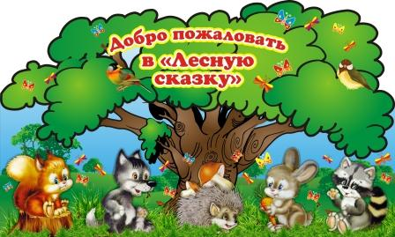
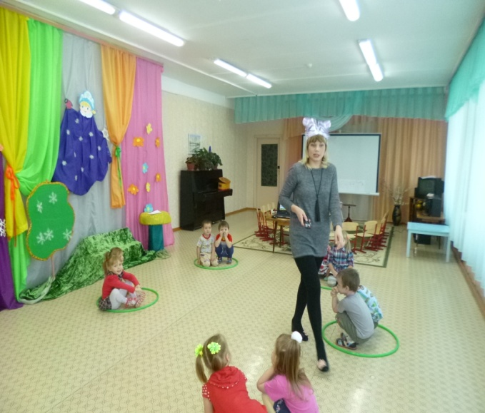
Марина Сергеевна не так давно в должности музыкального руководителя, своим занятием она показала свой профессионализм, знание методики и любовь к своему делу. А родители результат ее труда могут всегда увидеть на праздниках детского сада.

Открытое занятие Задонской О.А.

Покормите птиц зимой. Пусть со всех концов
К вам слетятся, как домой, стайки на крыльцо.
Не богаты их корма. Горсть зерна нужна,
Горсть одна — и не страшна будет им зима!
Чтоб без песен не пришлось нам встречать весну!
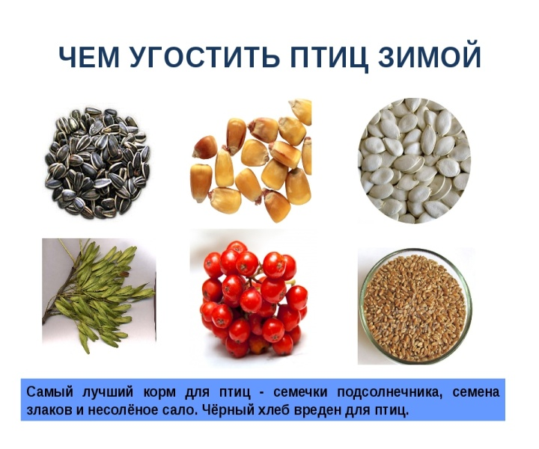

С наступлением холодов птицы прилетели поближе к людям,
и нас они тоже не забыли, ведь мы каждый год подкармливаем их на участкев «Синичкиной столовой».Наблюдая за поведением птиц накормушках которые дети совместно с родителями изготовили дома,дети выяснили, что к нам на участок прилетают синички,поползень,воробьи, свиристели и даже дятел. Дети с удовольствием приносят им корм,каждый хочет накормить и обогреть пернатого.
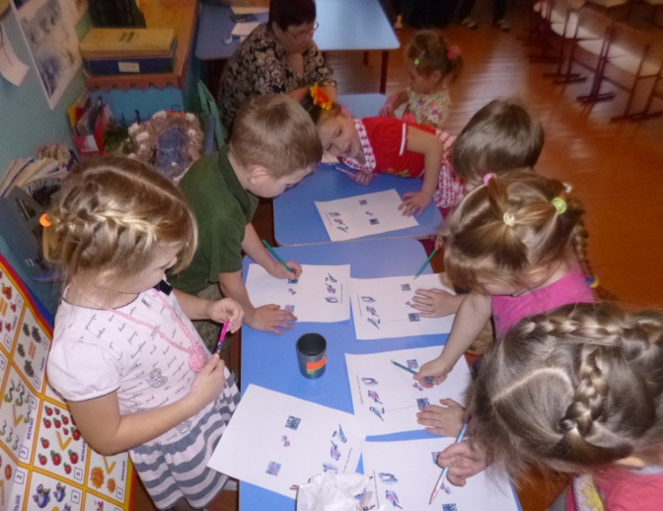
24 ноября в старше-подготовительной группе прошлооткрытое занятие «Зимующие птицы»,которое провела Задонская Ольга Александровна.Дети закрепили свои знания о жизни птиц зимой, превращались в снегирей на динамической паузе,с удовольствием находили и расселяли птиц на нужные деревья,отгадывали загадки, отвечали на вопросы. В сценке «Бедная птаха» дети показали как сложно птицам зимой,маленькие актеры: Даша Никитина, Максим Молчанов и Марина Сверкуновапередали характер птиц,их повадки, показали отношение людей к птицам.
В конце занятия дети слепили пряники из теста и украсили семечками. Разнообразие пряников поразило гостей на нашем занятии.Выходя на прогулку гостинцы отнесли птицам в кормушки.
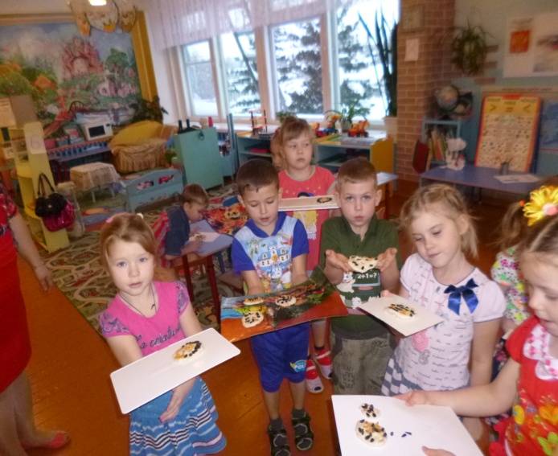
Хочется сказать спасибо родителям, которые приняли участие в конкурсе «Лучшая кормушка». Это семьи: Алеши Белоглазова, Жени Афанасьева, Максима Молчанова, Ведерниковой Алины. Благодаря вам, наши пернатые будут накормлены, и не погибнут в морозы.

Шашечный турнир

15 ноября в старшей подготовительной группе «Капелька» прошел шашечный турнир среди ребят группы. На протяжении нескольких лет руководитель кружка «Мы играем в шашки»Елена Сергеевна Федянова организует такие турниры. Дети с удовольствием и большим интересом играют в шашки.Игра в дошкольном детстве занимает ведущую роль в развитии детей. Аигра в шашки развивает познавательные процессы, память, мышление, умение «предвидеть» ход своего соперника.

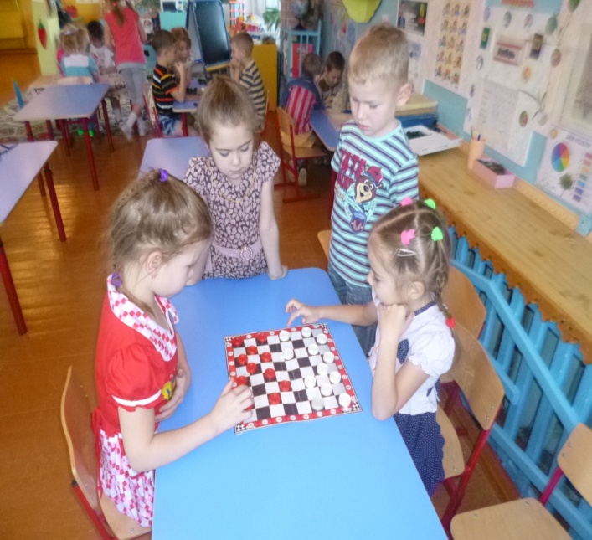

Событие нашей любимой школы

Акция «Дыши, двигайся, живи!»

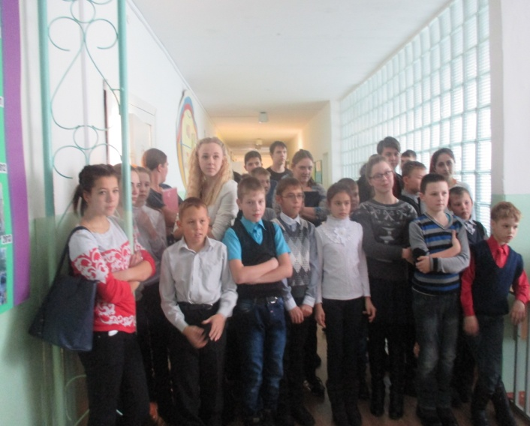
17 ноября в 12.30 в школе была проведена единая областная профилактическая акция, посвященная Всемирному Дню отказа от курения под названием "Живи, двигайся, дыши!".
Целью, которой являлась активизация пропаганды здорового образа жизни.
В поддержку единой областной профилактической акции
"Дыши! Двигайся! Живи!"
в школе состоялся танцевальный флэшмоб, в котором приняли участие учащиеся 7-11 классов. Молодцы, ребята!
Говорим огромное спасибо организатору мероприятия учителю физической культуры Моисеевой О.В
Спортивные малыши!!!
«Веселые старты» для самых маленьких школьников – первоклассников нашей школы организовала и провела Моисеева Ольга Викторовна, а соперниками в этом увлекательном состязании были дети из детского сада «Ручеёк» (воспитатель Федянова Е.С.) Несмотря на юный возраст, мальчишки и девчонки с легкостью выполняли все задания, поддерживали друг друга, переживали. Было очень весело и задорно.
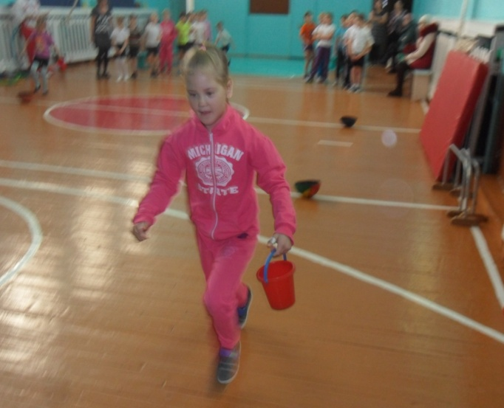
«Для моей любимой мамочке»
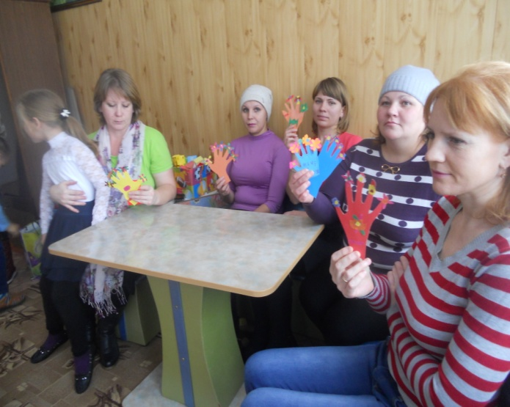
В классных коллективах прошли мероприятия, посвященные Дню матери.
Цель праздника - поддержать традиции бережного отношения к женщине, закрепить семейные устои, особо отметить значение в нашей жизни главного человека - Матери.
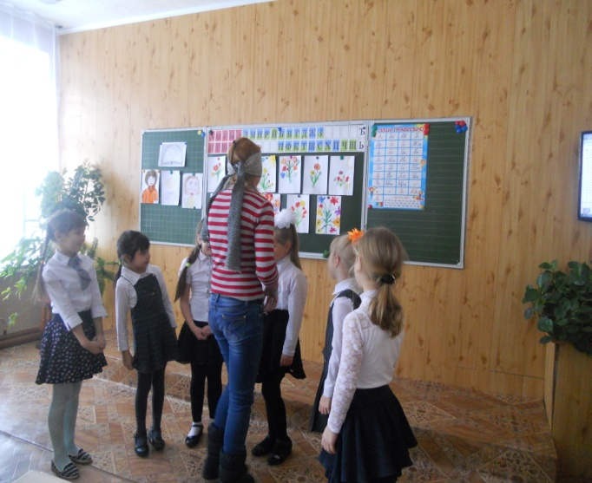
И хотя этот праздник отмечается всего восьмой год, но во все времена мама была и остается самым главным и близким человеком для каждого из нас.
Российских матерей всегда отличали щедрость души, преданность, самопожертвование, любовь и великое терпение. И сегодня они бережно хранят семейный очаг, учат детей добру, взаимопониманию, нравственности.
В этот день мы от всей души поздравляем дорогих мам с их праздником. Пусть светом и добром отзываются в душах детей ваши бесконечные заботы, терпение, любовь и преданность
«Путешествие в зимний лес»
Барахтенко Галина Валентиновна педагог-организатор вместе с детьми совершила путешествие в мир волшебного леса.
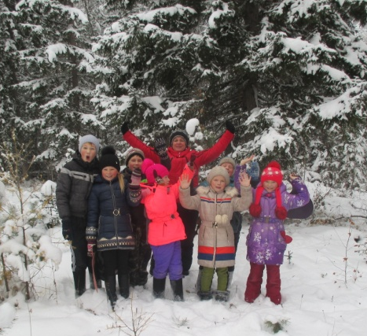
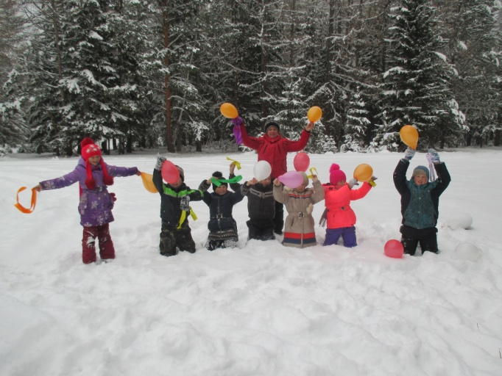
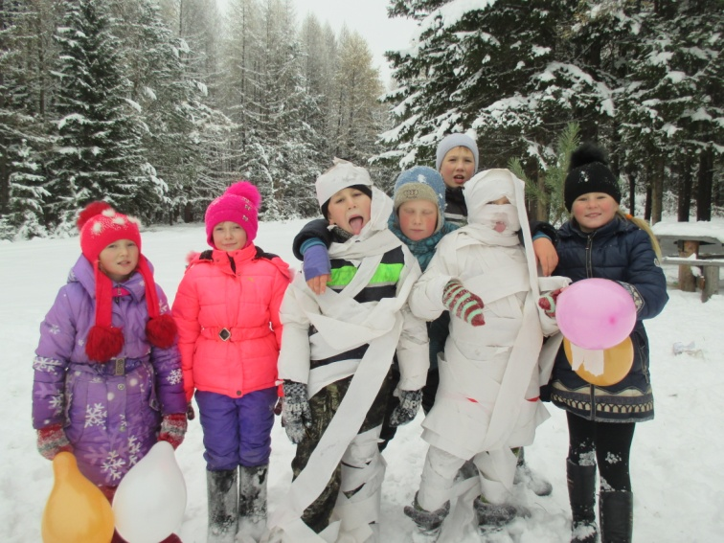

Неделя МИФ
С целью повышения интереса учащихся к изучению предмета с 21.11. 16. по 25.11.16. в школе была проведена предметная неделя по математике, физике и информатике.
Программа проведения предметной недели отразила различные формы и методы работы учебной деятельности: удачно сочетались индивидуальные и коллективные формы работ. Для активизации познавательной и мыслительной деятельности, формированию интереса к точным наукам для учащихся были проведены следующие мероприятия:
Была проведена линейка, посвященная открытию недели. Учителями математики и физики была выпущены стенгазеты, которые отразили познавательный материал о выдающихся математиках и физиках, ребусы и кроссворды, занимательные задачи по физике, математики и информатики.
В рамках недели был проведен конкурс компьютерных рисунков по теме безопасный Интернет ответственные Гредюшкова О.Н
Для учащихся 5 класса учителем физики Садовниковым В.И. был проведен урок «Веселая физика» на котором проводилась демонстрация опытов.
В процессе проведения предметной недели учителям удалось создать необходимые условия для проявления и дальнейшего развития индивидуальных, творческих, интеллектуальных способностей каждого ученика, организовать сотрудничество между учениками и учителями.
В проведении предметной недели было вовлечено большое количество учащихся. Все проведённые мероприятия вызвали живой интерес у учащихся и способствовали повышению интереса к предмету.

VI районном слёте волонтёрских отрядов
« Помни, мира не узнаешь, не зная края своего»
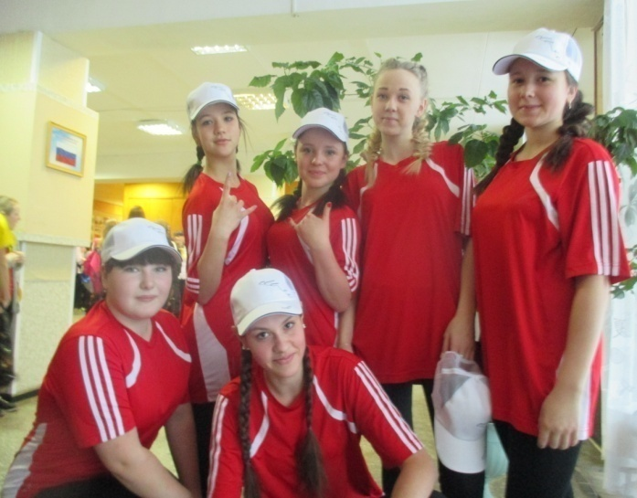
С целью развития, совершенствования и поддержки волонтерского движения в Нижнеилимском МО, воспитания чувства патриотизма, гордости за свою малую родину, уважения к прошлому и настоящему, воспитания любви и уважения к своему народу, формирования престижа здорового образа жизни и активной жизненной позиции у подростков 21 ноября 2016 г. на базе МБОУ ДОД «ЦТРиГО» Новоигирменского ГП, состоялся VI районном слёте волонтёрских отрядов образовательных организаций « Помни, мира не узнаешь, не зная края своего», посвященный 90-летию Нижнеилимского района, в котором активное участие принял наш волонтерский отряд «Радуга добра» под руководством Барахтенко Г.В. и его члены: Михайлова Елизавет – 7 класс, Романова Любовь - 10 класс, Захарова Полина – 10 класс, Незамутдинова Анастасия – 9 класс, Шестакова Ульяна – 9 класс, Вологжина Вероника – 10 класс. По итогам слета отряд был награжден грамотой. Молодцы!
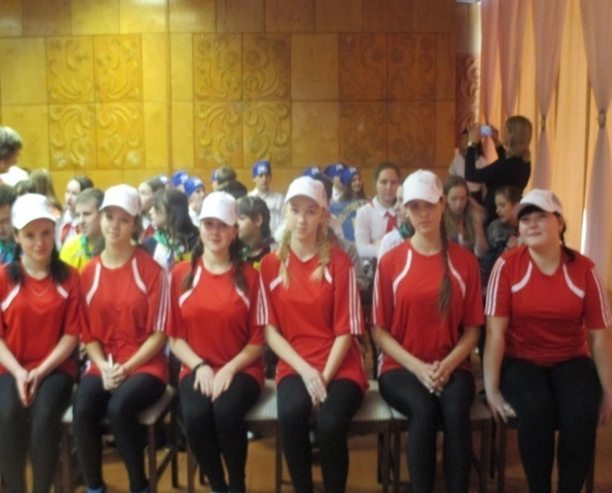
Операция«Кормушка»
Зима и весна – тяжелое время для птиц. Птицам очень нужна помощь людей! К тому же, покормить птиц – несложный и приятный способ проявить человечность и стать добрее. Для этого надо смастерить кормушку и следить за тем, чтобы в ней каждый день был корм. В нашей школе традиционно проходит акция «Кормушка» Родители и дети ответственно отнеслись к серьезному и нужному делу – изготовлению кормушек. В акции приняли участие учащиеся 1-7 классов. Изготовленные кормушки из фанеры, картонных коробок , пластиковых бутылок, были развешаны на территории школы . Дети с большим интересом участвовали в развешивании кормушек на деревьях. Время, проведенное на природе, стало для них маленьким праздником: ребята кормили пернатых, приготовленным заранее угощением. Самыми активными были учащиеся 7 класса (классный руководитель Яковлева Е.С), дети начальной школы – Ковалева А, Коновалова А, Полоскина П, Иванова Л, Перфильева В, Петров И, Оглоблин И, Малышева Л, Малышева Н, Никитин А. В ходе проведения акций дети поняли, что они делают хорошее дело – помогают выжить птицам в самое трудное время года.
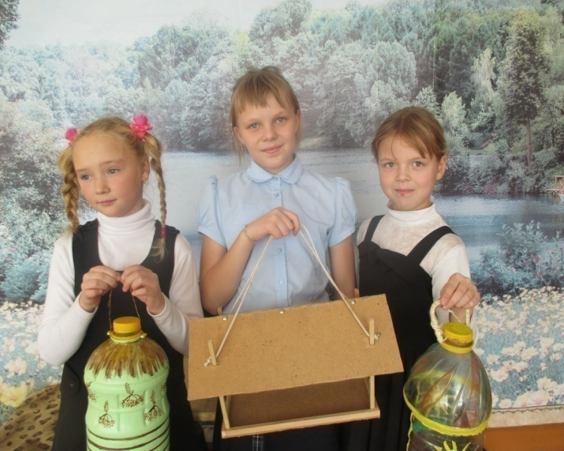
Родительское собрание
4 класса
24 ноября 2016 года прошло необычное родительское собрание в 4 классе (учитель Коновалов Н.М.) под девизом: «Интерес – мотор жизнедеятельности»
Форма проведения: интеллектуальный марафон, в котором участвовали дети и родители. На протяжении всего вечера использовались средства ИКТ.
Предварительно учитель провел анкетирование среди детей и родителей по проблеме собрания «ИНТЕРЕС».
Каждая команда приготовила эмблему, название, приветствие и девиз.
Затем все участники отправились в путешествие по разным станциям: «На старте наука математика», «Маршрутами родной природы», «Литературный аукцион», «Щифровальщики». Между конкурсами дети приготовили музыкальную паузу.
«Победила дружба!» Каждая команда получила диплом и сладкий приз.
В конце мероприятия ребята поздравили мам с наступающим праздником «День матери», подари песню и небольшие сувениры, сделанные своими руками.
Коновалова Н.М. классный руководитель 4 класса
Форум

31.10 – 1.11.2016 г. в г. Железногорске прошел районный форум «Образование Приилимья – 2016». Коллективом школы подготовлен и представлен материал:
Конкурс «Вы - лучшие!» в номинации «Лучшая образовательная организация» (Рогачева Е.В.), Диплом 3 степени.
Конкурс «Лучший сайт образовательной организации» (Гредюшкова О.Н.), Диплом участника
Секция «Межведомственные деловые встречи» выступление по теме: Инновационные формы взаимодействия ОО с семьёй (Моисеева О.В.), Диплом участника
Секция «Школы передового опыта» защита проекта «История одного памятника» ученик 5 класса Федянов Степан ( руководитель Гредюшкова О.Н.), Диплом участника
Секция « Школа ФГОС ООО» выступление по теме: Реализация комплексной образовательной программы «Школьный университет» по формированию у школьников IТ-подготовки и творческого потенциала. (Гредюшкова О.Н.), Диплом участника
Событие школы Игирма
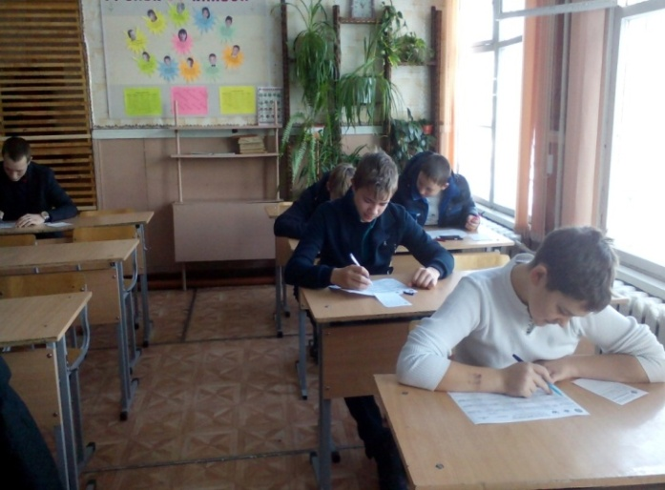
Каждый день горжусь Россией!
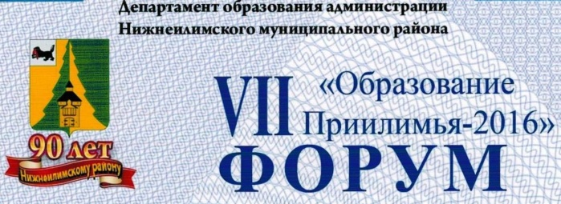
28 ноября 2016 года эта фраза стала знаковой для многих жителей нашей страны. По инициативе Молодежного парламента при Государственной Думе РФ уже не первый год проходит Всероссийский тест по Отечественной истории «Каждый день горжусь Россией!». Не осталась в стороне и наша школа - в этом году Игирменская основная школа стала официальной площадкой для проведения данного теста. 23 участника в 11.00, одновременно со всей Россией, написали свой тест. Среди участников жители п. Игирма, п. Березняки, п. Янгель. Возраст участников от 11 до 55 лет. Интересные, но сложные вопросы заставили задуматься, старшее поколение вспомнило свои школьные годы, а юные участники освежили свои знания по истории. Участники теста показали хорошие результаты. Присоединяйтесь! Отдельное спасибо депутату Думы Нижнеилимского муниципального района Павлу Николаевичу Березовскому за информационную поддержу и помощь в организации теста.
Россова А.В., учитель истории МКОО «Игирменская ООШ»
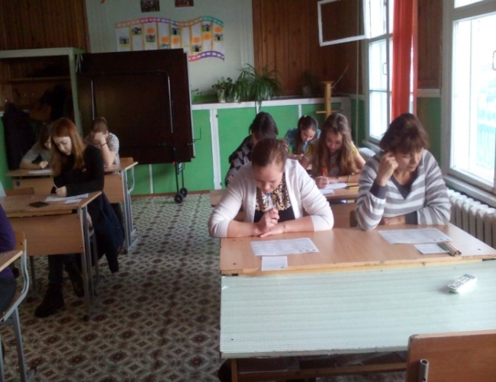

ПРИМИТЕ ПОЗДРАВЛЕНИЯ!
Администрация и коллектив школы поздравляет Коновалову Валентину Анатольевну учителя английского языка, Василишину Ольгу Владимировну учителя химии с успешны прохождением аттестации.
Желаем нашим коллегам дальнейших профессиональных успехов, позитивного настроения и больших творческих высот!
Вологжина Надежда Новомировна, учитель начальных классов награждена грамотой Министерства Образования Российской Федерации,
Куклин Александр Иннокентьевич, мастер производственного обучения награжден Почетной грамотой Министерства Образования Иркутской области
Благодарим Вас за труд и мастерство! Желаем доброго здоровья, неиссякаемой энергии, новых профессиональных побед, радости и благополучия во всем.
.
Афанасьева Татьяна Андреевна, председатель профсоюзного комитета награждена знаком Профсоюза «25 лет Общероссийскому Профсоюзу образования» за многолетний труд в ПК.

Просто замечательно, что рядом
Такие люди на планете есть!
И поздравление с получением награды
Звучит сегодня в вашу честь!
Не останутся отныне без внимания
Ваш честный труд, достойные дела!
За все, сейчас, примите воздаяние!
Вам – уважение, почет и похвала!
Поздравляем с юбилеем Герасимову Валентину Николаевну, учителя начальных классов.
В прекрасный юбилей хотим Вам пожелать
Улыбок, никогда не унывать,
Хранить в душе источник чистоты,
Побольше видеть в мире красоты.
Здоровья Вам и радости в глазах —
Всего, о чём не скажешь в трех словах.
Гармонии, удачи, и уюта,
И счастья просто каждую минуту.
Поздравляем с Днем рождения!
Вологжину Надежду Новомировну,
Матвееву Ольгу Алексеевну
Оглоблина Василия Ильича
Масолбасову Екатерину Валерьевну
Долгих лет и крепкого здоровья,
Молодости, силы, красоты!
Пусть всегда - не только в день рожденья -
Исполняются заветные мечты.
Юбиляры Игирма
В день торжества, в год юбилея
За все мы вас благодарим
И пожелать хотим побольше
Здоровья, бодрости и сил,
Чтоб каждый день спокойным был,
Желаем мы для вас отныне
Замедлить времени отсчет,
Чтоб не подвластны ему были
Здоровье , внешность и почет,
Чтоб вы с годами не теряли
Своей душевной красоты,
Чтоб такою же, как прежде,
По жизни оставались Вы!

Ноябрь.
- Свиридова Марина Борисовна – 45 лет.
- Белова Мария Федоровна – 80 лет.
- Приходько Раиса Тихонова – 75 лет.
- Тихонова Мария Васильевна – 80 лет.
- Россова Анна Валентиновна – 30 лет.
- Россова Марина Евгеньевна – 50 лет.
- Моисеева Раиса Петровна – 60 лет.

Золотая свадьба.
Меркулов Анатолий Владимирович
Меркулова Галина Васильевна
15.11.2016 50 лет совместной жизни
Золотая свадьба к вам пришла -
Уж пятьдесят годков вы вместе!
Все так же деду бабушка нужна,
Как в свое время жениху невеста.
Уж дети, внуки выросли давно.
И даже правнуки на свет родились.
Сегодня пьем искристое вино,
Чтоб вы еще десятки лет любились!

Наш адрес:665696  пос.Березняки  ул. Янгеля, 25 | Тел: 60-2-10 | Учредители:  Администрация,  Дума Березняковского сельского поселения | газета «Вестник»  распространяется бесплатно  газета выходит 1 раз в месяц  тираж 125  главный редактор А.П.Ефимова

